Eine-Welt-Haus e.V. ⬩ Unterm Markt 13 ⬩ 07743 Jena

# Eine-Welt-Haus e.V.

#### Arbeitskreis „Mosambik“



Jena, den

Wieder ist es Zeit, über den Fortgang unserer Zusammenarbeit mit Menschen

in Togo und Mosambik zu berichten.

Ich beginne meinen Bericht mit **TOGO**,weil ich im April 2015 unsere Projektpartner dort besucht habe.

Im Jahr 2014 hatten wir den Brunnen der Schule in Wassarabo mit einer durch Solarenergie betriebenen Pumpe ausgestattet, mit deren Hilfe das Wasser in einen Hochbehälter gepumpt wird, aus dem es dann aus einem Wasserhahn entnommen werden kann. **Mit Freude habe ich bei meinem Besuch in Wassarabo meinen Durst mit dem köstlichen Wasser gestillt!**

Wir haben über zwei **neue Projekte** beraten.

***1 Alphabetisierungszentrum in Wassarabo***

Wir wollen das Alphabetisierungszentrum sanieren. In diesem Haus treffen sich Frauengruppen zu Alphabetisierungskursen und anderen gemeinsamen Tätigkeiten.

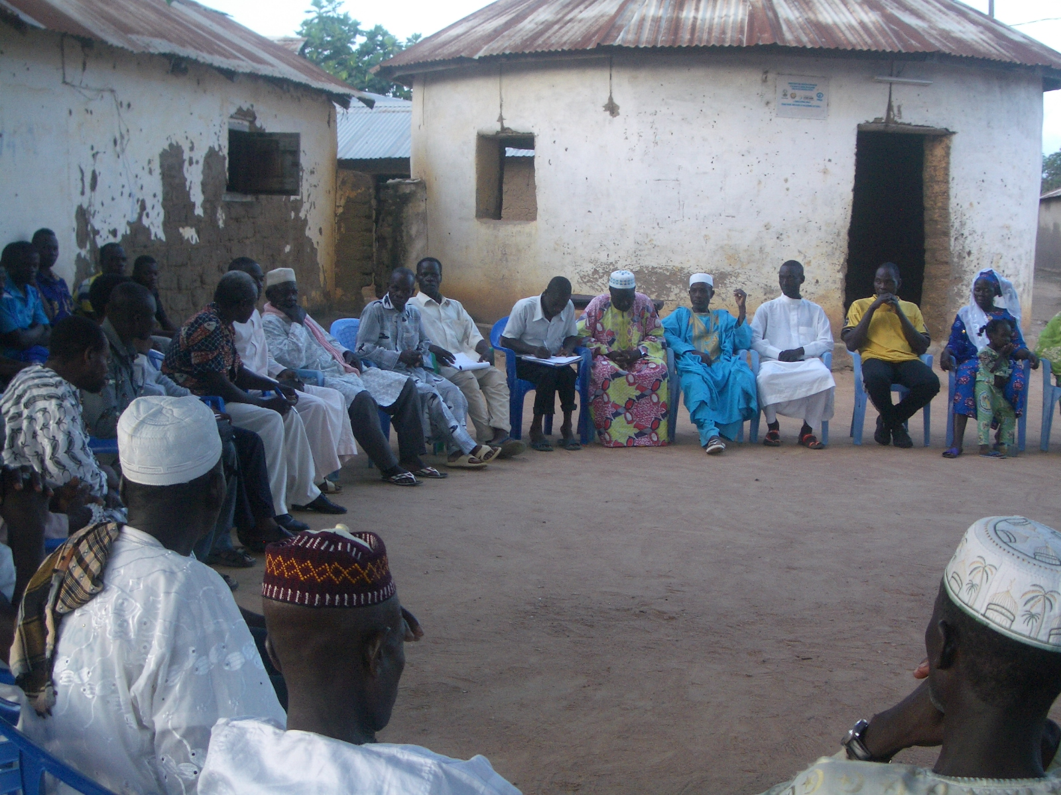 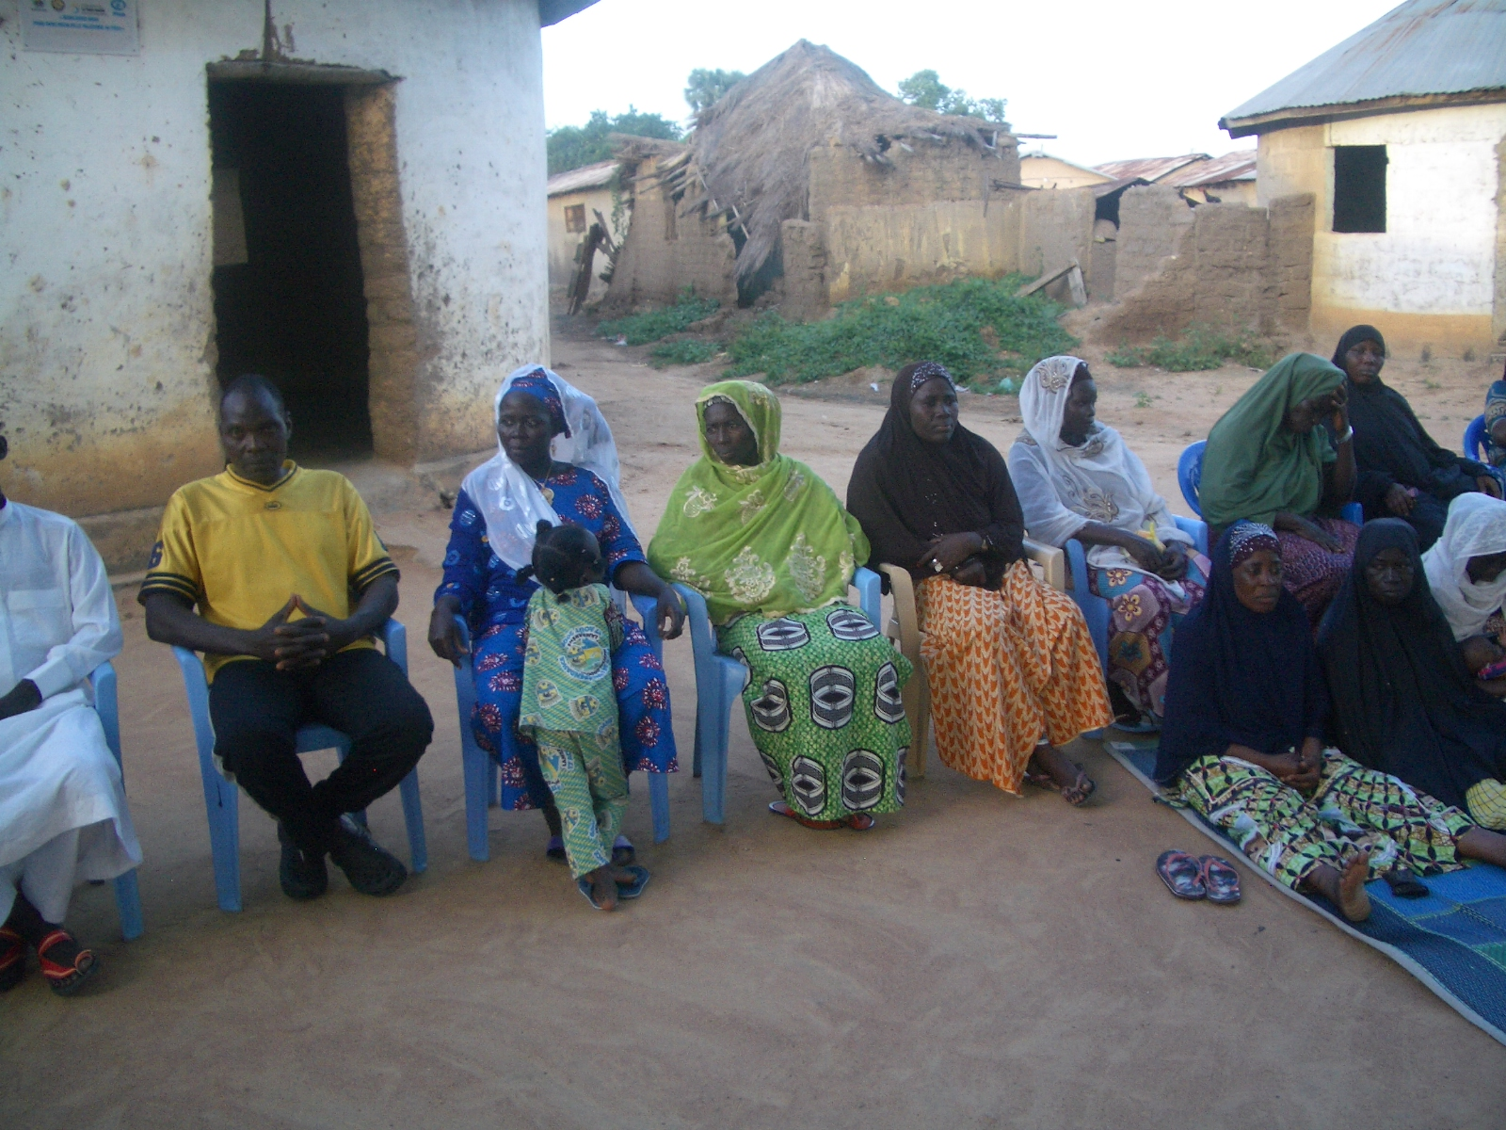

Nach gemeinsamer Beratung auf dem Dorfplatz wurde die Sanierung des Zentrums begonnen.

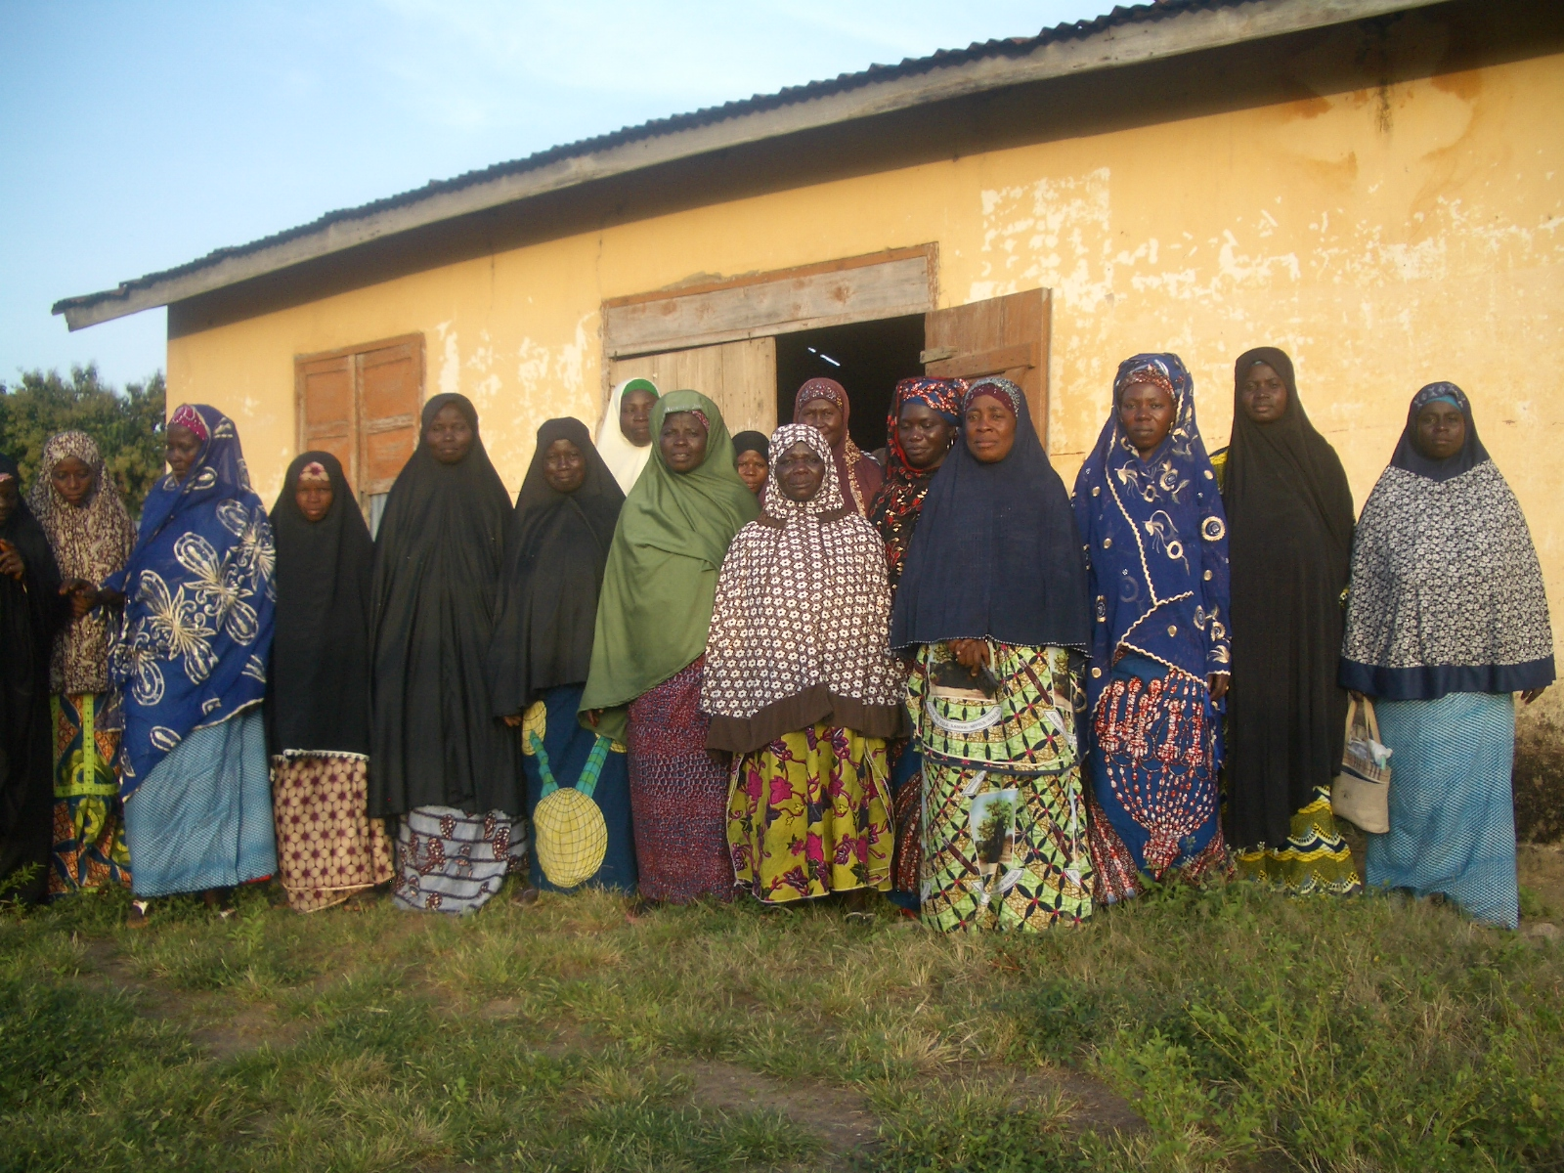 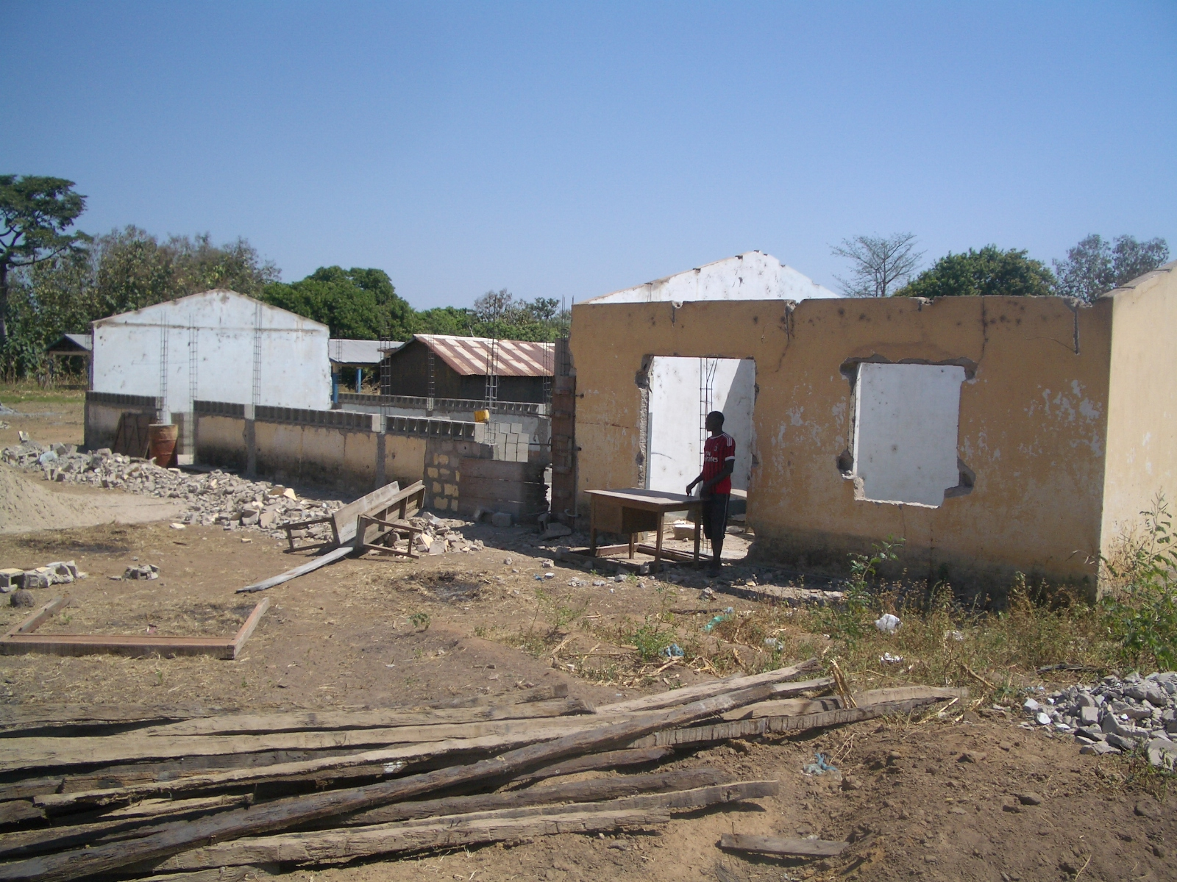

Das Dorf ist mittlerweile mit Strom versorgt. So wird es auch für die Abendstunden Beleuchtung im Zentrum geben. Der Bau soll in Frühjahr dieses Jahres übergeben werden.

***2 Unterstützung der Weiterbildung von Herrn Dr. Agoro***

Herr Dr. Agoro ist seit 2009 unser zuverlässiger Koordinator für unsere Projekte in Togo.

Er arbeitet als Chefarzt im Dirstriktkrankenhaus von Guerin-Kouka unter sehr bescheidenen Bedingungen. Er ist als **einziger** **Arzt** für 147 257 Menschen verantwortlich, die auf einer Fläche verstreut leben, die etwas größer als das Saarland ist. Er ist sowohl für die ärztliche **Betreuung** der Patienten, die **Organisation von** **Impfkampagnen** als auch für **Verwaltungsaufgaben**, z.B. im **Kontakt mit internationalen Hilfsorganisationen** und dem togolesischen **Gesundheitsministerium** zuständig.

Um all diese Herausforderungen zu bewältigen ist eine Public-Health-Studium notwendig.

Nach unseren Recherchen wird der genannte Studiengang mit dem Abschluß als Master am **Institut Régional de Santé Publique in Ouidah / BENIN** und auch in Berlin angeboten. Es ist der persönliche Wunsch von Dr. Agoro in Benin zu studieren, obwohl er Deutsch spricht und unser Land seit seinem Studium in Jena in den Jahren 2005-2008 kennt.

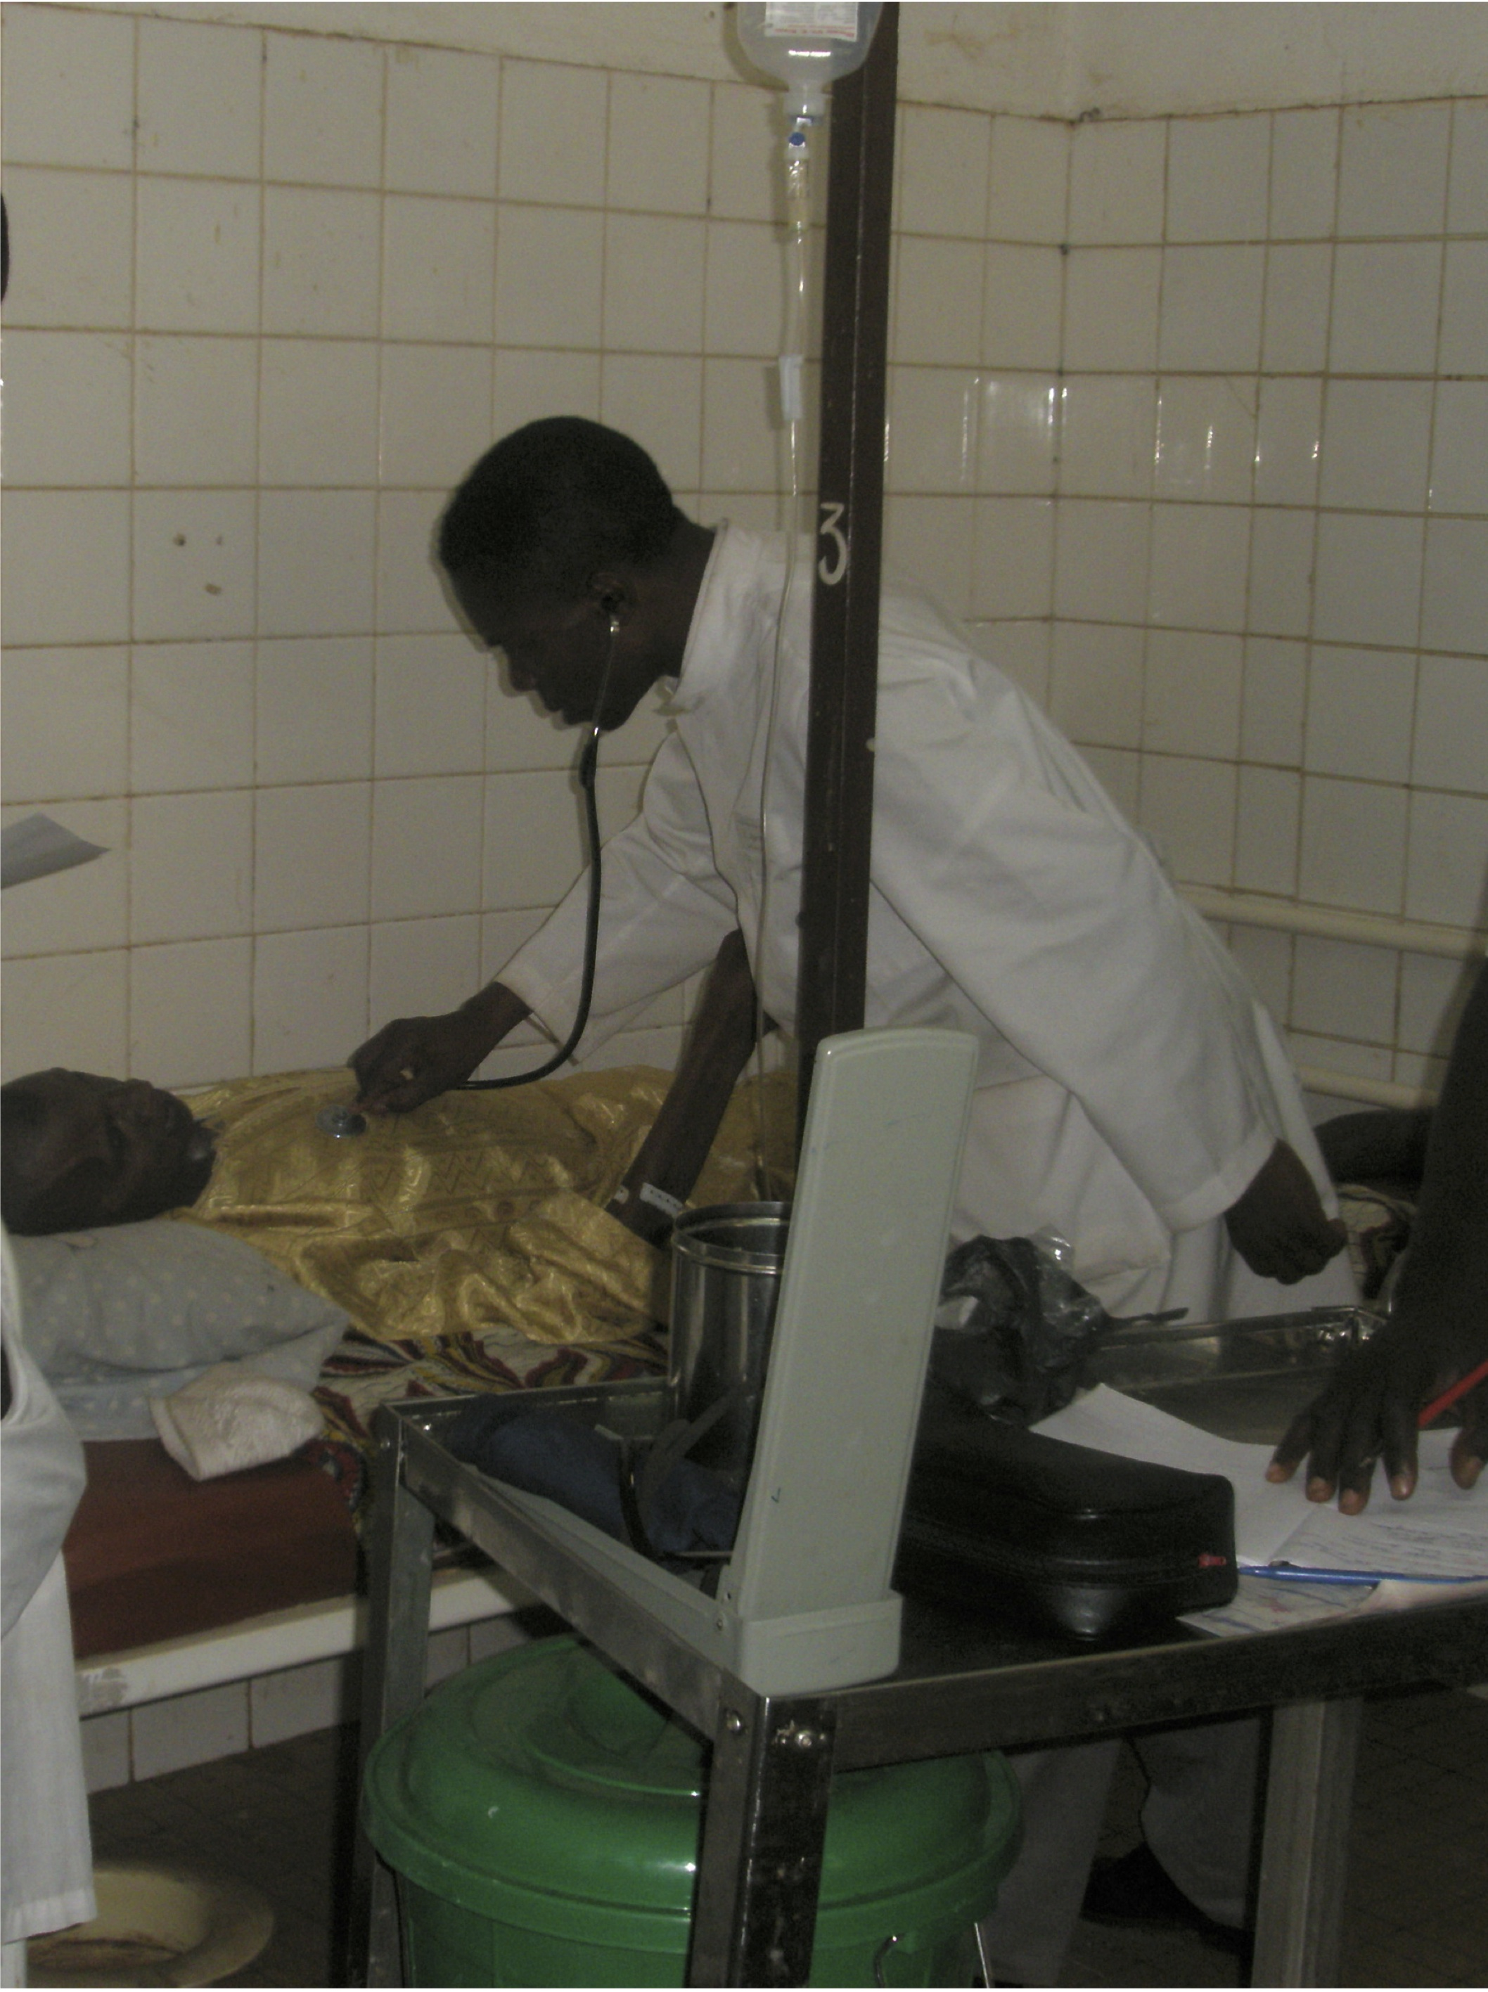

Wir unterstützen diesen Vorschlag, weil wir damit einen Süd-Süd-Austausch fördern wollen. Wir glauben und hoffen, daß Dr. Agoro durch dieses Studium weitere wichtige Erfahrungen sammeln und im Nachbarland Kontakte knüpfen kann, die für seine weitere Arbeit in Togo nützlich sein werden.

Ein weiterer Grund ist, dass die Gesamtkosten eines Studiums in Benin geringer als in der BRD sind.

**Das Studium geht über 2 Jahre und kostet pro Jahr ca. 6000€.**

Wir hoffen, dass er noch in diesem Jahr mit dem Studium beginnen kann.

***Gesundheitsprojekt in Kolowaré***

Im Dorf Kolowaré gibt es ein Gesundheitszentrum, das von Schwester Antonietta geleitet wird. Die Unterernährung von Kindern ist in der Region eine bedrückende Realität.

Mit unserer finanziellen Unterstützung kann Schwester Antonietta die Ernährung von 28 HIV-positiven oder an AIDS erkrankten Kindern verbessern und für deren regelmäßige Versorgung mit Arzneimitteln sorgen. Seit 2013 finanzieren wir mit Ihren / Deinen Spenden auch die Schulmaterialien für diese Kinder. Damit werden wir auch 2016 fortfahren.

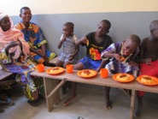 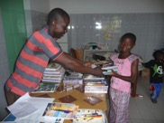

Genauso wichtig wie das leibliche Wohl und die Bildungist, dass die Kinder Freude haben.

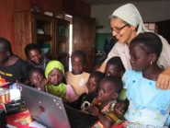 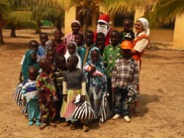

**MOSAMBIK**

***Waisenhaus “Menino Jesus”*** (“Kind Jesus”)

Ich hatte schon in den vergangenen Jahren berichtet, dass die Zuwendungen seitens der italienischen und portugiesischen Organisationen, die das tägliche Leben im Heim absicherten seit 2010 reduziert wurden.

Im vergangenen Jahr 2015 hat sich die Lage drastisch zugespitzt – die portugiesische Organisation hat ihre Unterstützung vollkommen beendet.

**Um so dankbarer sind Schwester Angelina und die ihre Kinder für ihre Spenden!**

***Studienbeihilfe***

Die Bildung der Mädchen liegt Schwester Angelina sehr am Herzen. Durch unsere finanzielle Unterstützung konnten 3 junge Mädchen 2014 ihr Lehrerstudium beenden und arbeiten seither in Schulen der Region.

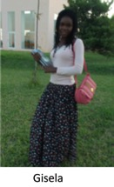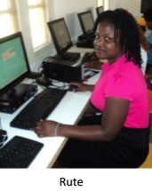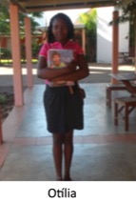

Ich freue mich schon darauf bei meiner Projektbetreuungsreise im **März 2016 bei der Graduierung von Gisela, Otília (Sozialarbeit) und Rute (Lehrerin)** dabei sein zu können!

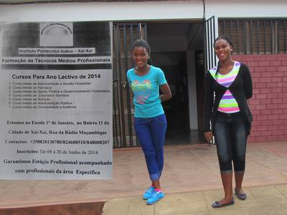

Teresa studiert Pharmazie und Maria öffentliches Gesundheitswesen im 2. Studienjahr am Instituto Politécnico Índico in Xai-Xai begonnen.

Zélia und Efigénia haben im März 2015 ein zweijähriges Studium am Instituto Superior „Maria Mãe de África“ begonnen.

Zwei weitere Mädchen warten auf ihre Abiturnoten. Danach wird entschieden, welche Ausbildung sie beginen können.

Teresa Maria

**Unser Schwerpunkt der Zusammenarbeit mit dem Waisenhaus bleibt auch in den kommenden Jahren die Ausbildungsförderung.**

**Damit ermöglichen wir es den Mädchen, ihr Leben in die eigenen Hände zu nehmen.**

**Von Herzen danke ich auch im Namen der Kinder für die Unterstützung!**

Dr. Dorothea Appenroth

Projektverantwortliche im Januar 2016

Bitte beachten Sie die neue Bankverbindung SEPA

Sparkasse Jena BLZ: 830 530 30 BIC: HELADEF1JEN

IBAN: DE96 8305 3030 00000 **30600** **Zweck**: Mosambik oder Togo